如果电梯底坑进水，你该怎么办？

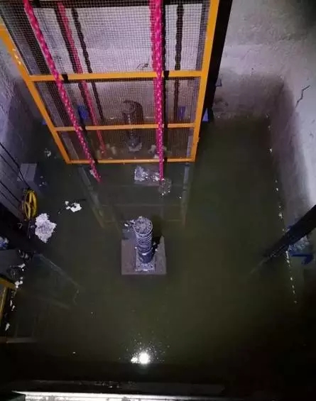
炎炎夏日，又到了多雨的季节。
经过暴雨的冲刷过后，“水漫金山寺”的情况更是常见的事。对于电梯来说，底坑和机房都是雨水容易进去的地方，如果这些地方的防水措施未做好，就会极易使电梯发生故障，甚至导致重要零部件（如控制柜）的损坏。
所以做好进水的应对措施显得尤为重要！在此，佛玛特电梯教大家如何应对电梯底坑进水问题：
1
当电梯底坑进水时，首先关闭主电源，防止电气短路，避免设备损坏。同时采取溜车的方式，将电梯停于最高层，防止水浸泡电梯轿厢及其电气等设备。
2
当水从电梯最低层厅门口进入底坑时，如果进的水超过5厘米，则用潜水泵进行排水。潜水泵未排干的水就用簸箕、勺子、水桶等工具将水清除干净。如果进的水不超过5厘米，则直接可以用簸箕、勺子、水桶等工具，将水清除干净。
3
底坑的水清除之后，采取自然通风的方式，排除被水浸泡过的电梯电气设备上的水汽。或者用吹风机吹干被水浸泡过的电梯电气设备上的水汽。然后，对被水浸泡过的电梯设备进行检测，确定正常后，对电梯进行试运行，如无异常，电梯就可正常投入运行。

2017年7月17日

